Listar/Alterar Calendário Mensal de Eventos
Sistema | SIGRH
Módulo | Administração de Pessoal
Usuários | Funcionário específico da Administração de Pessoal
Perfil | ADMINISTRADOR_DAP
Última Atualização | Março de 2020
Esta operação permite que o usuário visualize os calendários mensais de eventos já cadastrados no sistema e os atualize conforme desejado.
Para tanto, o usuário deverá acessar o SIGRH -> Módulos -> Administração de Pessoal -> Administração -> Calendário Mensal -> Listar/Alterar.
O sistema exibirá a tela Calendário de Eventos, contendo os eventos do mês corrente.
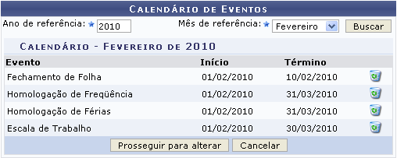Figura 1: Calendário de Eventos
Para visualizar a lista dos eventos realizados em um determinado mês, deve-se informar o Ano de Referência e o Mês de Referência. Exemplificaremos com Ano de Referência: 2010 e Mês de Referência: Fevereiro.
Caso desista de realizar a busca, clique em Cancelar e confirme a operação na caixa de diálogo que será gerada posteriormente. Esta mesma função será válida sempre que a opção estiver presente.
Para prosseguir com a busca, clique em Buscar. O sistema exibirá a lista dos eventos do mês selecionado, como mostrado acima.
Clique no ícone caso deseje remover um determinado evento. A seguinte mensagem de confimação será exibida:
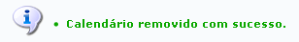Figura 2: Mensagem de Confiração
Clique em Prosseguir para alterar para modificar os eventos. A seguinte tela será exibida:
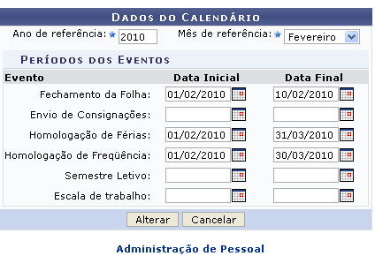Figura 3: Tela de Alteração dos Eventos
Para retornar ao Menu Administração de Pessoal, clique no link .
O usuário poderá alterar a Data Inicial e a Data Final de cada um dos eventos listados digitando a nova data ou selecionando no calendário que será exibido ao clicar em .
Exemplificaremos com Evento: Homologação de Freqüência, Data Inicial: 01/02/2010 e Data Final: 31/03/2010.
Para cancelar a operação, clique em Cancelar.
Para confirmar as alterações, clique em Alterar. O sistema exibirá a seguinte mensagem de confirmação:
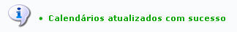Figura 4: Mensagem de Confirmação
Bom Trabalho!

Manuais Relacionados
- Criar Calendário Mensal de Eventos
<< Voltar - Manuais do SIGRH

